Как может помочь диаграмма Ганта в управлении проектами

Диаграмма Ганта — отличный помощник в планировании задач. Если вы не знаете, как построить дом, проводите ремонт, планируете свадьбу или путешествие, а может у вас есть масштабное мероприятие, к которому вам надо готовиться — именно этот вид онлайн-графиков поможет составить расписание, записать все планы и подготовку удобным образом. Работая на дому, вы сможете знать, браться ли вам за еще один проект или нет, а так же вы сможете легко контролировать сроки.

Что это такое
Это один из видов графиков, построение которого делается в ms project, подходящий для управления задачами и планирования планов проектов. Она изобретена инженером из Америки, Генри Гантом. Выглядит она следующим образом: это несколько горизонтальных полосок, они расположены между двумя осями. Вертикально список задач, горизонтально — даты проекта. Все задачи располагаются последовательно, так что вы не сможете что-то забыть и с успехом доведете проект до конца, выполнив каждую задачу своевременно.
СПРАВКА: Первая диаграмма Ганта была создана в 1910 году для планирования проектов одной строительной компании. С тех пор ее устройство почти не поменялось, а она всё так же помогает выполнять проекты в срок.

Методологические основы работы
Еще один пример. Вашей компании нужно запустить производство какого-либо продукта. Первое в любом проекте — его план. Для его создания расписываются все нужные для этого мероприятия с их сроками. Это может быть согласование ТЗ, расчет цен на производство, заключение сделки, маркетинговые исследования рынка и многое другое. Без использования диаграммы Ганта выполнение всех задач в нужный срок будет практически невозможным, поэтому следует расписать все мероприятия и сроки в графике и следить за их выполнением в нужное время. Так, используя график, получится провести нужные работы в срок и отследить время, нужное на полное выполнение плана. Помимо задач и дат, на этой схеме можно записать и отслеживать многие другие данные, например:
- Даты (начало работы и выполнения первой задачи, даты для каждого звена в плане и дата окончания проекта).
- Общие сроки работы по проекту.
- Ответственные ресурсы за каждую задачу.
- Трудоемкость.
- Процент выполнения.
И другие важные данные, для каждого проекта — свои.
Сделать календарный план не составляет никаких сложностей, нужно просто разобраться в этом и регулярно обновлять данные.

Область применения
Основная область применения графика Ганта — планирование проектов и планов. Это нужно во многих отраслях, и для разработки планов и слежения за сроками выполнения. Как никак, её применяют и в быту (как в первом примере — провести ремонт без плана действий будет сложно), и в производстве, и в управлении проектами. Подробнее об областях применения:

В системах управления компанией
Управление компанией не может обойтись без планирования каких-либо задач и назначения сроков. При этом, многие задачи в управлении зависят друг от друга, и вручную трудно вычислить, когда надо начать и закончить какую-либо задачу. Также показывает загруженность каждого сотрудника и время, необходимое на завершение какой-либо цели.

В проектах
Как и было упомянуто ранее, одной из основных областей применения графика Ганта является планирование и разработка каких-либо проектов. Это могут быть как бытовые (ремонт, строительство), так и бизнес-планы (заключение сделки, запуск бренда). Планирование проектов неразрывно связано с корректировкой планов, уточнениями и наблюдением за временем. Всё это удобнее проводить при помощи этой диаграммы. Она поможет вам не запутаться при расписании какого-либо плана и достичь более высокого качества проекта.

В управлении процессами в промышленном производстве
Для старта производства определенной продукции всегда нужно выполнить какие-либо процессы по порядку: согласование ТЗ, поддержка оборудования, расчет цен и прочее. Ни одно предприятие не сможет запустить производство, не распланировав его. Именно для этого используют графики Ганта, и на каждый этап производства дается определенный срок. Как — никак, в промышленности порядок играет важную роль, а каждая задача как нигде зависима от другой.
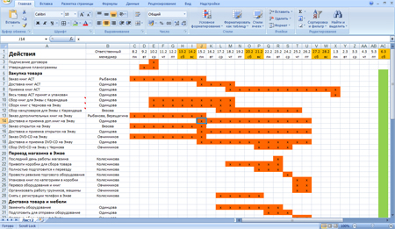
В строительстве
Не менее важно планирование и в строительстве. В этой отрасли диаграммы Ганта и были использованы впервые. В XX веке такие графики помогали точно рассчитать время и растраты на любой строительный проект.
Пример — план работ по модернизации водной и канализационной систем, куда входят: комплектация (закупка стройматериалов), обустройство канализационных шахт (определить места выхода, отделать стены и пол, провести трубы) и работы по водоснабжению (определить места выхода воды, горячей и холодной). Всё это выполнить в срок будет сложно, если не использовать диаграмму Ганта.

Основные программы, в которых можно строить
Пусть первые графики Ганта и были начерчены на бумаге, сейчас же графики можно создать на компьютере разными способами. Можно сделать её в любой программе для создания таблиц. Например:

Microsoft Excel
Microsoft Excel — одна из самых популярных программ для создания таблиц. Чтобы сделать диаграмму Ганта, можно выбрать шаблон графика при создании нового файла.

Но для того, чтобы создать график Ганта вручную, используйте следующий алгоритм:
- Нужно создать таблицу. Для начала вам нужны основные данные — имя задачи, дата выполнения и продолжительность (в днях). В столбце А пишите имя задачи, начиная со 2 строки. При этом, первую строку не заполняйте — так программа не будет использовать столбцы A и B как категорию осей.
- После создания таблицы переходим к самой схеме Ганта. Для ее создания выделите нужный диапазон (всю вашу таблицу) и вставьте (через панель Вставить, где вы найдете все виды диаграмм) линейчатую гистограмму с накоплением. Нажмите кнопку ОК. Всё лишнее вручную удалите из вашего графика.
- Выберите ось по вертикали и вызовите окошко «Формат оси«.
- Здесь найдите Параметры оси. Выберите флажки «Горизонтальная ось пересекает… для отображения даты в нижней части», а затем «обратный порядок категорий… по порядку, начиная с верхней». Выполнив эти действия, можете закрывать окно и переходить к следующему пункту.
- Выбирайте нужный вам ряд исходников и вызывайте окно «Формат ряда».
- Открыв это окно, в разделе Заливка выберите настройку Нет заливки, затем в настройках Цвет границы установите положение Нет линий. После этого можете закрывать окно. Так вы скроете ряды данных.
- Далее вы сможете отредактировать формат графика вручную. Особенно удобно это делать в версиях Excel 2010 и выше.
ВАЖНО! При создании диаграммы Ганта в любой из программ следует начать с таблицы, в которой будут все необходимые данные.
Программа сама сделает всё за вас. В итоге должна получиться таблица, похожая на нужную схему графика.
После создания диаграммы, нужно внимательно за ней следить и регулярно обновлять, чтобы рационально учитывать рабочее время для каждой из задач.

Рациональный учёт рабочего времени
Диаграмма Ганта — самый удобный инструмент для учёта рабочего времени при разработке проекта или при управлении компанией. Каждый сотрудник будет отвечать за какое-либо дело, и каждой задаче будет отведено свое время. Однако при разработке большого проекта графики Ганта могут показаться слишком сложными, поэтому многие компании нанимают специальных менеджеров, чтобы не упустить мелких деталей. Важно помнить, что в проекты регулярно вносятся изменения, так что и саму диаграмму нужно обновлять.
ВАЖНО! Данные в графике Ганта необходимо регулярно обновлять и проверять. При разработке сложного проекта нужно не упустить мелких деталей при создании и чтении диаграммы.
При неправильном использовании диаграммы Ганта могут не отражать всю картину и план проекта. Наглядно график показывает только список задач и рабочее время. Этим данным следует уделить максимум внимания при разработке диаграммы.

Пример
Выше было предоставлено множество примеров, где используется и как применяется график Ганта.
Пример использования диаграммы Ганта для планирования какого-либо проекта в бизнесе — ниже. Одна из частей диаграммы Ганта по плану переезда офиса. Здесь используется точно такая же схема, где каждая единица, часть плана, плавно вытекает из другой, и весь проект делится на несколько больших этапов.
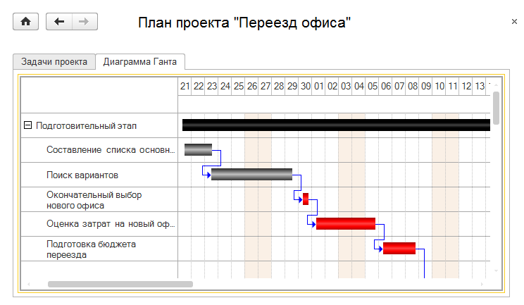

Заключение
Теперь вам известна основная информация о диаграмме Ганта: её устройство, удобство пользования, области применения и способы создания для различных целей.
Повторим основное вкратце:
- Диаграмма нужна для планирования целей и проектов с определенными сроками и датами.
- Благодаря диаграмме Ганта можно следить за временем выполнения определенной задачи и закреплять за каждой задачей сотрудников, а значит — видеть занятость каждого в большом проекте.
- Создавать диаграммы Ганта можно как в профессиональных программах вручную, так и с легкостью при помощи интернет-сервисов.
- График Ганта поможет как в бытовых делах, вроде планирования переезда или ремонта, так и в больших бизнес-планах, причем используются такие графики каждой большой корпорацией.
- Диаграмму Ганта используют более ста лет в строительстве, разработке проектов, управлении компанией, в быту.
- Важно при создании диаграммы не запутаться в сроках и датах, а так же регулярно её обновлять!

